คู่มือโปรแกรมเมอร์

ระบบบริหารงานสโตร์บนเว็บ ประกอบด้วยส่วนหลัก 2 ส่วนหลักด้วยกัน คือ ส่วนที่ที่หนึ่งเป็น Web Application และส่วนที่สองเป็นระบบฐานข้อมูล MySQL ซึ่งจะอธิบายแต่ละส่วนแยกจากกัน โดยจะเริ่มจากส่วนที่เป็น Web Appication ก่อน แล้วตามด้วย ระบบฐานข้อมูล MySQL โดยหลักการทำงานขั้นพื้นฐานคือ ผู้ใช้งานของระบบจะทำการร้องขอมายัง Web Application แล้วจากนั้น Web Application จะทำการร้องขอไปยังระบบฐานข้อมูล MySQL เพื่อทำการแสดงผลตามที่ต้องการแก่ผู้ใช้งานระบบ
กระบวนการทำงานแต่ละส่วน มีดังนี้

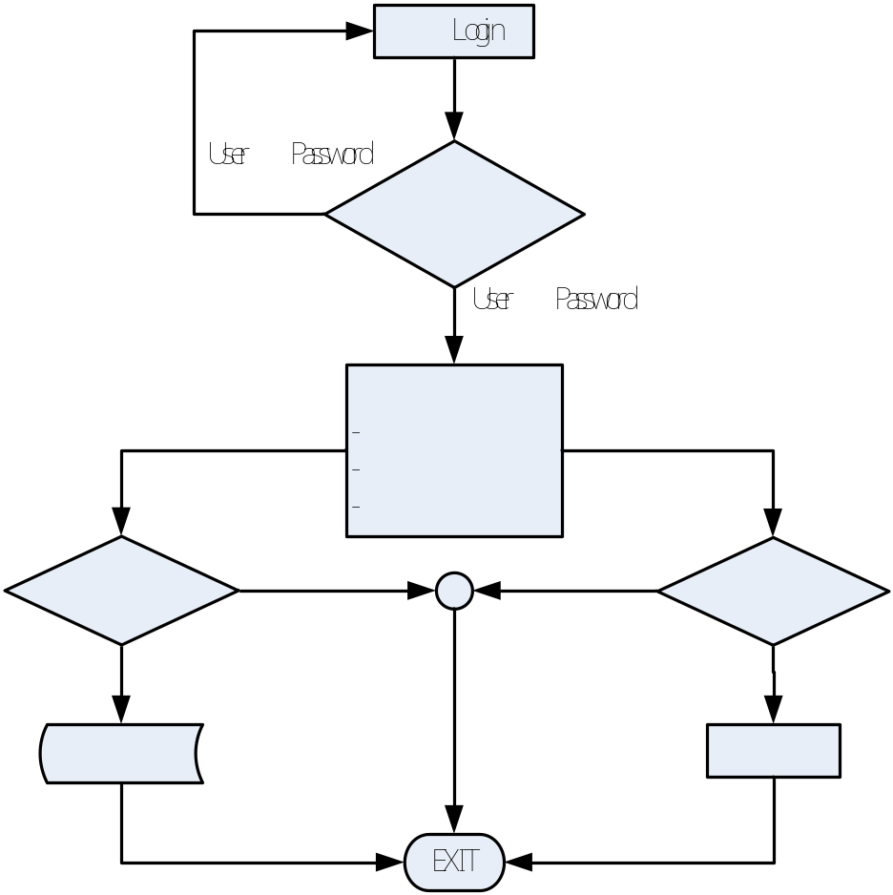
แผนภาพที่ 1 การทำงานของสถานะนักศึกษา

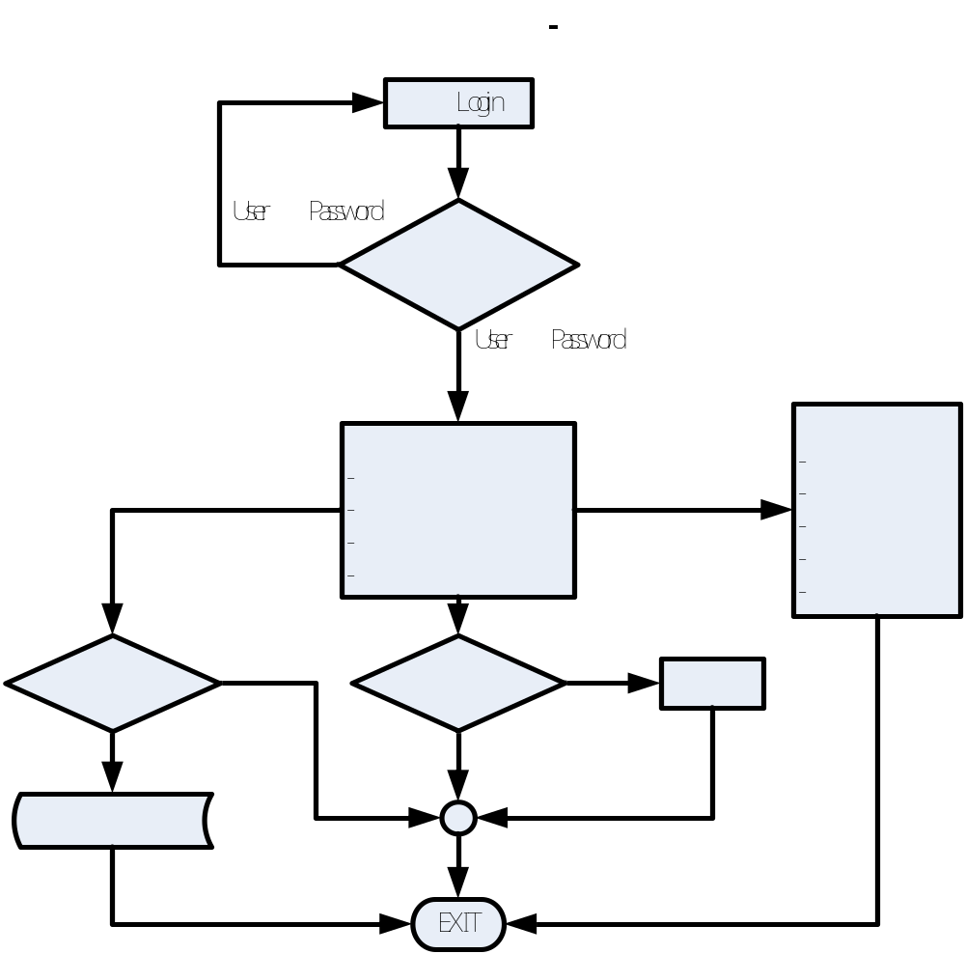
แผนภาพที่ 2 การทำงานของสถานะอาจารย์ และเจ้าหน้าที่

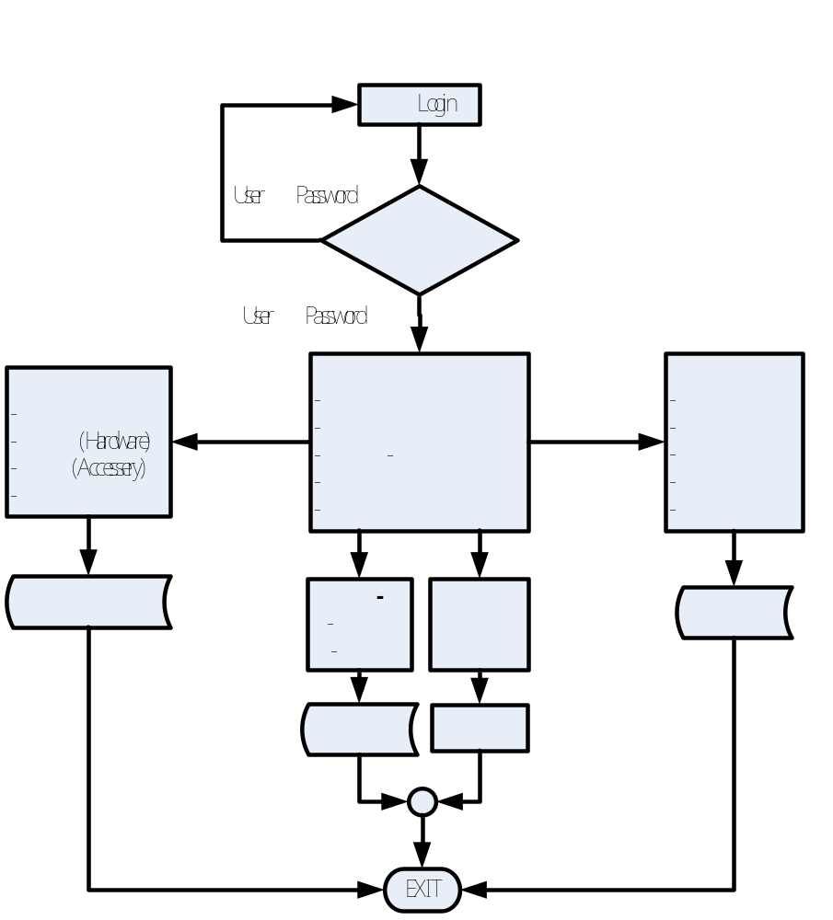
แผนภาพที่ 3 การทำงานของสถานะผู้ดูแลระบบ

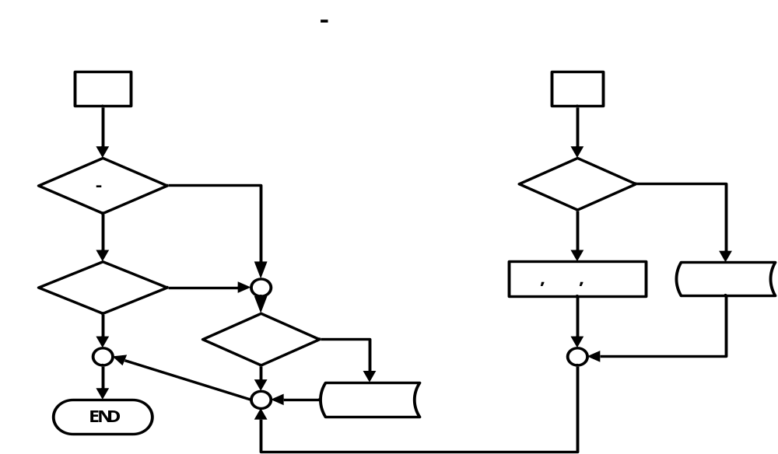

แผนภาพที่ 4 การทำงานของบริการยืม – คืน

Web Application
ประกอบด้วยไฟล์ที่ทำหน้าที่ติดต่อกับฐานข้อมูล และฟังก์ชั่นในการทำงานส่วนต่างๆทั้งหมด 51 ไฟล์ อันได้แก่
- index.html จะทำหน้าที่ลิงค์ไปที่ formlogin.php
- Formlogin.php จะทำหน้าที่รับค่า Parameter 2 ค่าได้แก่ User และ Password (แบบ POST) และนำค่าได้รับมา ไปเปรียบเทียบกับค่าที่บันทึกไว้ในฐานข้อมูล Userprofile หรือไม่ ถ้าไม่ตรงจะแจ้งบอกว่า “User Name หรือ Password ของคุณผิด ! โปรดใส่ใหม่” ถ้าตรงกับค่าที่บันทึกไว้ในฐานข้อมูล ก็จะให้ผ่านเข้าไปตรวจสอบสถานะ โดยการ Get ค่าในคอลัมน์ Level ของผู้ใช้งานว่าเป็นสถานะอะไร ค่าที่ Get ขึ้นมาจะมีอยู่ 4 คือ Student ,Staff ,Teacher และ Admin

ตัวอย่างสถานะผู้ดูและระบบ (Admin)

$record[0]== “admin” จะแสดงหน้าของ Admin ออกมา

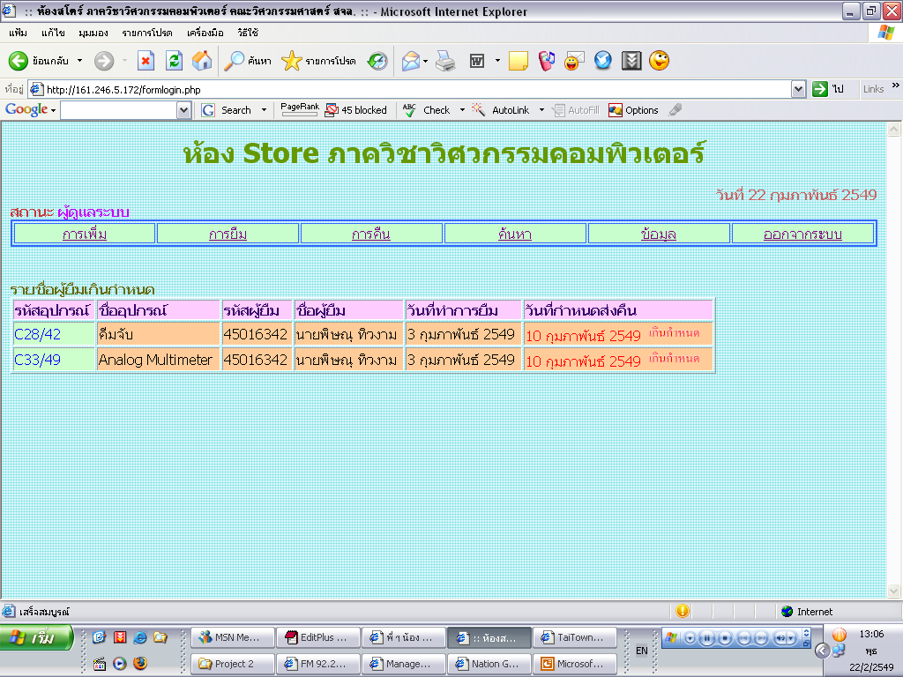
รูปที่ 1 หน้าจอหลักของผู้ดูแลระบบ

การค้นหาของแต่ละสถานะ

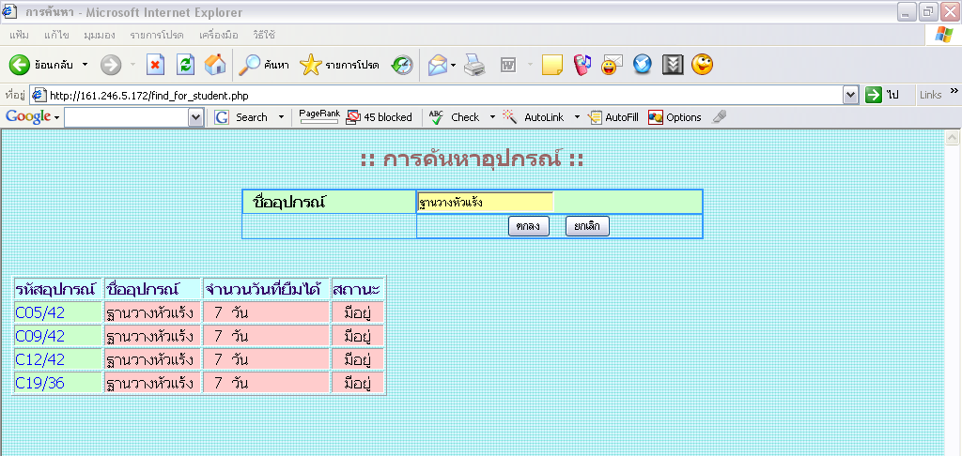
รูปที่ 2 การค้นหาอุปกรณ์
- find_for_student.php ทำหน้าที่ในการค้นหาอุปกรณ์ และเครื่องมือในสถานะ
นักศึกษา โดยจะใส่ String เข้าไปภายใน Textbox ที่กำหนดให้ แล้วใช้นำ String ไป Queryจะแสดงรายละเอียดของรหัส, ชื่อ,จำนวน, สถานะ ออกมา
- find_for_teacher.php ทำหน้าที่ในการค้นหาอุปกรณ์ และเครื่องมือในสถานะอาจารย์ และเจ้าหน้าที่ โดยจะใส่ String เข้าไปภายใน Textbox ที่กำหนดให้ แล้วใช้นำ String ไป Queryจะแสดงรายละเอียดของรหัส, ชื่อ,จำนวน, สถานะ ออกมา
- find_for_admin.php ทำหน้าที่ในการค้นหาอุปกรณ์ เครื่องมือ และผู้ใช้งาน ในสถานะผู้ดูแลระบบ โดยจะใส่ String เข้าไปภายใน Textbox ที่กำหนดให้ แล้วใช้นำ String ไป Query ถ้าเป็นเครื่องมือ และอุปกรณ์ต่างๆ จะแสดง รหัส, ชื่อ,จำนวน, สถานะ ออกมา หากเป็นชื่อผู้ใช้งานจะแสดงรายละเอียดส่วนตัวของผู้ใช้งานออกมา

การแก้ไขข้อมูลส่วนตัวของผู้ใช้งาน แต่ละสถานะ

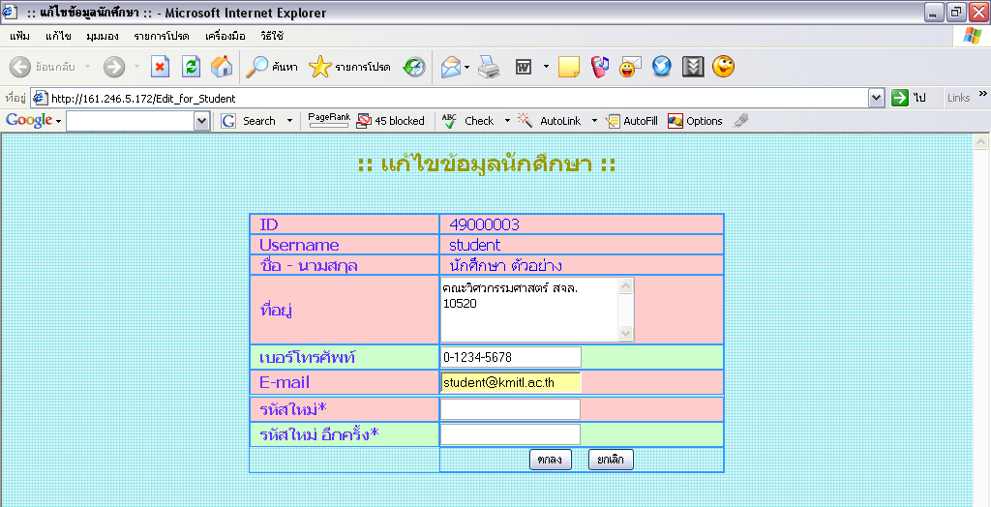
รูปที่ 3 การแก้ไขข้อมูลส่วนตัวของนักศึกษา
- edit_for_student.php มีหน้าที่ในการรับข้อมูลส่วนตัวของนักศึกษา ได้แก่ ที่อยู่,เบอร์โทร,E-mail และรหัสผ่าน ที่ต้องการเปลี่ยนแปลง ที่กรอกทาง Textbox แล้วส่งค่าผ่านตัวแปรไปให้กับ edit_for_student1.php เพื่อดำเนินการต่อไป
- edit_for_student1.php มีหน้าที่รับค่าจากตัวแปรแล้วติดต่อฐานข้อมูล Userprofile เพื่อ Update ข้อมูลที่กรอกเข้ามาใหม่
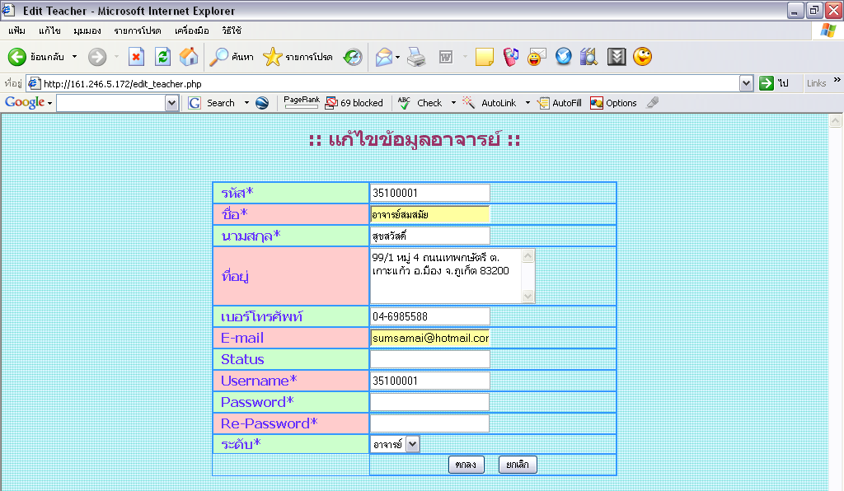
รูปที่ 4 การแก้ไขข้อมูลส่วนตัวของอาจารย์
- edit_for_teacher.php มีหน้าที่ในการรับข้อมูลส่วนตัวของอาจารย์ ได้แก่ ที่อยู่,เบอร์โทร,E-mail และรหัสผ่าน ที่ต้องการเปลี่ยนแปลง ที่กรอกทาง Textbox แล้วส่งค่าผ่านตัวแปรไปให้กับ edit_for_teacher1.php เพื่อดำเนินการต่อไป
- edit_for_teacher1.php มีหน้าที่รับค่าจากตัวแปรแล้ว ติดต่อฐานข้อมูล Userprofile เพื่อ Update ข้อมูลที่กรอกเข้ามาใหม่
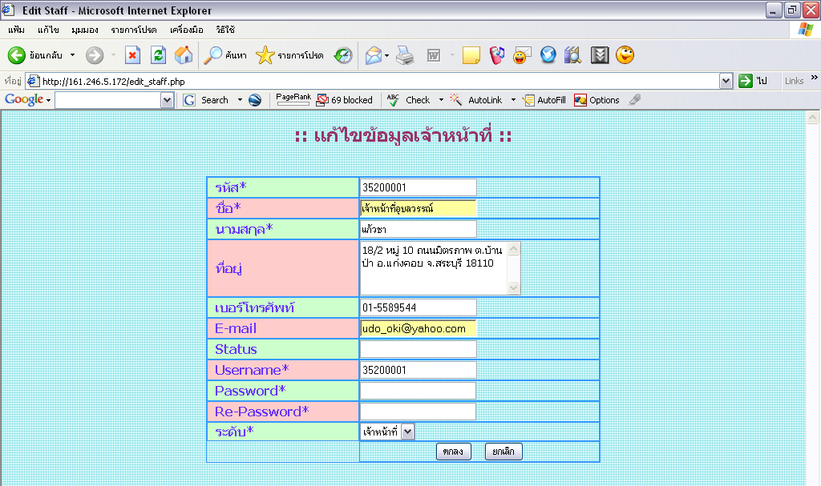
รูปที่ 5 การแก้ไขข้อมูลเจ้าหน้าที่
- edit_for_staff.php มีหน้าที่ในการรับข้อมูลส่วนตัวของเจ้าหน้าที่ ได้แก่ ที่อยู่,เบอร์โทร,E-mail และรหัสผ่าน ที่ต้องการเปลี่ยนแปลง ที่กรอกทาง Textbox แล้วส่งค่าผ่านตัวแปรไปให้กับ edit_for_staff1.php เพื่อดำเนินการต่อไป
- edit_for_staff1.php มีหน้าที่รับค่าจากตัวแปรแล้ว ติดต่อฐานข้อมูล Userprofile เพื่อ Update ข้อมูลที่กรอกเข้ามาใหม่

การแก้ไขข้อมูล (สำหรับผู้ดูแลระบบเท่านั้น)

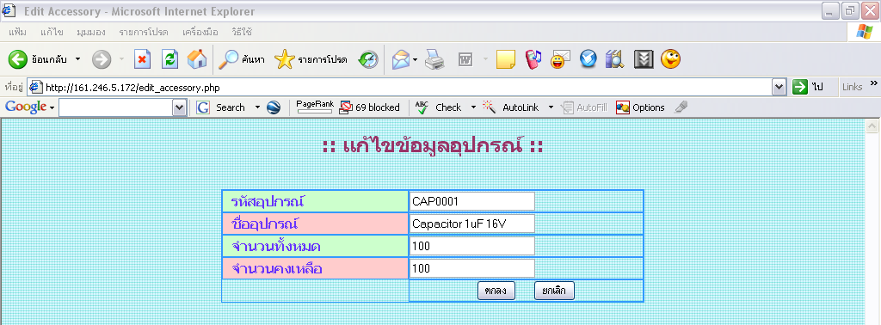
รูปที่ 6 การแก้ไขข้อมูลอุปกรณ์

- edit_accessory.php มีหน้าที่รับค่าของ รหัส,ชื่อ,จำนวนทั้งหมด,จำนวนคงเหลือ มาเก็บเป็นตัวแปรแล้วส่ง แบบ POST ไปให้ edit_accessory1.php เพื่อดำเนินการต่อไป
- edit_accessory1.php มีหน้าที่รับค่าตัวแปรจาก edit_accessory.php มาแล้วนำค่าที่ได้ ไป Update ข้อมูล Accessory เดิมที่จัดเก็บไว้
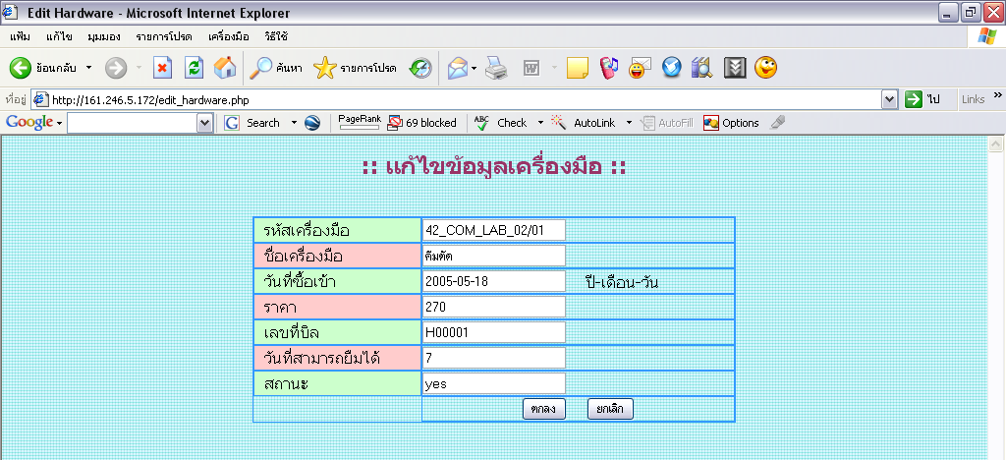
รูปที่ 7 การแก้ไขข้อมูลเครื่องมือ

- edit_hardware.php มีหน้าที่รับค่าของ รหัสเครื่องมือ ,ชื่อเครื่องมือ , วันที่ซื้อเข้า, เลขที่บิลที่ซื้อเข้ามา , จำนวนวันที่สามารถยืมได้ และสถานะ มาเก็บเป็นตัวแปรแล้วส่ง แบบ POST ไปให้ edit_hardware1.php เพื่อดำเนินการต่อไป
- edit_hardware1.php มีหน้าที่รับค่าตัวแปรจาก edit_hardware.php มาแล้วนำค่าที่ได้ ไป Update ข้อมูล Hardware เดิมที่จัดเก็บไว้
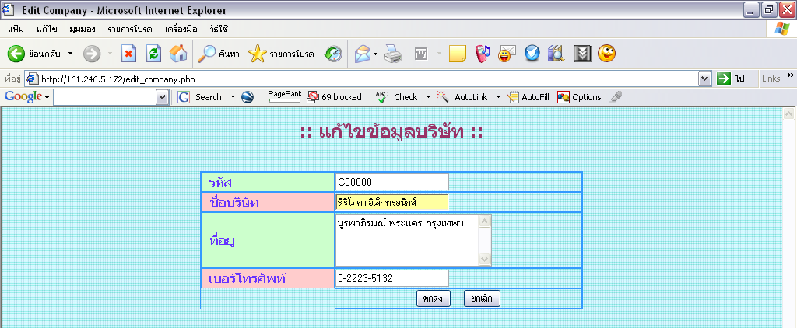
รูปที่ 8 การแก้ไขข้อมูลบริษัท

- edit_company.php มีหน้าที่รับค่าของ รหัสบริษัท,ชื่อบริษัท ,ที่อยู่ , เบอร์โทรศัพท์ มาเก็บเป็นตัวแปรแล้วส่ง แบบ POST ไปให้ edit_company1.php เพื่อดำเนินการต่อไป
- edit_company1.php มีหน้าที่รับค่าตัวแปรจาก edit_company.php มาแล้วนำค่าที่ได้ ไป Update ข้อมูล Company เดิมที่จัดเก็บไว้

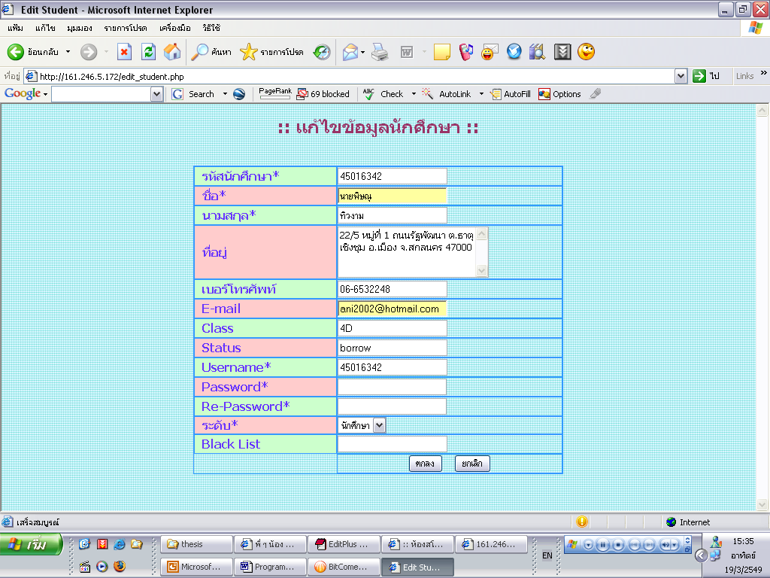
รูปที่ 9 การแก้ไขข้อมูลนักศึกษา

- edit_student.php มีหน้าที่รับค่าของ รหัส,ชื่อ-นามสกุล ,ที่อยู่ , เบอร์โทรศัพท์ ,E-mail , Class ,Status , Username , Password , ระดับผู้ใช้งาน และ Blacklist มาเก็บเป็นตัวแปรแล้วส่ง แบบ POST ไปให้ edit_student1.php เพื่อดำเนินการต่อไป
edit_student1.php มีหน้าที่รับค่าตัวแปรจาก edit_company.php มาแล้วนำค่าที่ได้
- edit_student1.php มีหน้าที่รับค่าตัวแปรจาก edit_student.php มาแล้วนำค่าที่ได้ ไป Update ข้อมูล Userprofile เดิมที่จัดเก็บไว้
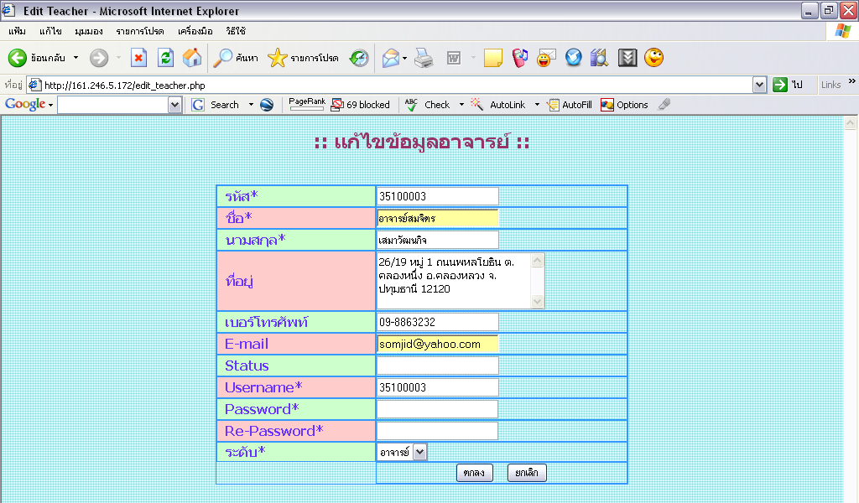
รูปที่ 10 การแก้ไขข้อมูลอาจารย์

- edit_teacher.php มีหน้าที่รับค่าของ รหัส,ชื่อ-นามสกุล ,ที่อยู่ , เบอร์โทรศัพท์ ,E-mail , Username , Password , ระดับผู้ใช้งาน มาเก็บเป็นตัวแปรแล้วส่ง แบบ POST ไปให้ edit_teacher1.php เพื่อดำเนินการต่อไป
- edit_teacher1.php มีหน้าที่รับค่าตัวแปรจาก edit_teacher.php มาแล้วนำค่าที่ได้ ไป Update ข้อมูล Userprofile เดิมที่จัดเก็บไว้

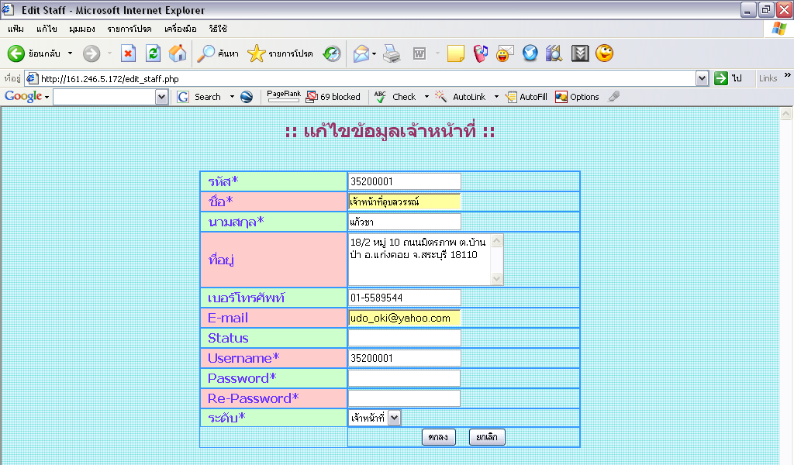
รูปที่ 11 การแก้ไขข้อมูลเจ้าหน้าที่

- edit_staff.php มีหน้าที่รับค่าของ รหัส,ชื่อ-นามสกุล ,ที่อยู่ , เบอร์โทรศัพท์ ,E-mail , Username , Password , ระดับผู้ใช้งาน มาเก็บเป็นตัวแปรแล้วส่ง แบบ POST ไปให้ edit_staff1.php เพื่อดำเนินการต่อไป
- edit_staff1.php มีหน้าที่รับค่าตัวแปรจาก edit_staff.php มาแล้วนำค่าที่ได้ ไป Update ข้อมูล Userprofile เดิมที่จัดเก็บไว้

การยืม

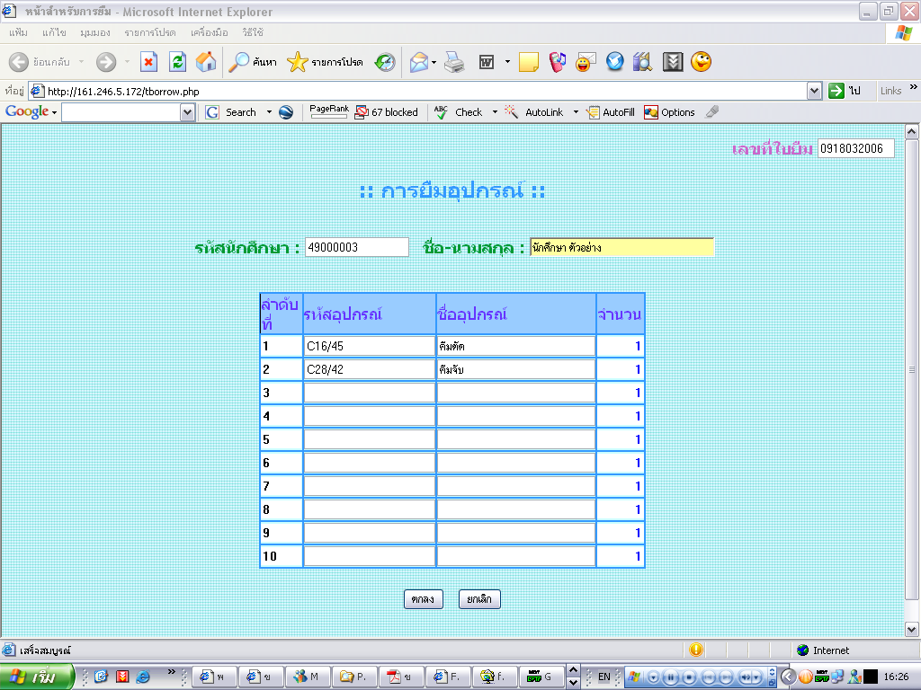
รูปที่ 12 การยืมอุปกรณ์

- tborrow.php มีหน้าที่ในการรับข้อมูลจากฟอร์มการยืม โดยรับข้อมูลจากฟอร์มการยืม โดยจะประกอบด้วย เลขที่ใบยืม , รหัสนักศึกษา , ชื่อ – นามสกุล , ลำดับ,รหัสอุปกรณ์ , ชื่ออุปกรณ์ และจำนวน มาเก็บเป็นตัวแปร POST ไปที่ borrow1.php
- borrow1.php มีหน้าที่รับค่าจากตัวแปรต่างๆ มาจาก tborrow.php แล้ว นำมาติดต่อฐานข้อมูล Userprofile เพื่อ Update ข้อมูลปรับเปลี่ยนสถานะจาก Instock เป็น Borrow เป็นต้น
- addObj.php มีหน้าที่ตรวจสอบเงื่อนไข เพื่อป้องการยืมเครื่องมือซ้ำกัน เช่น ผู้ใช้งานไม่สามารถยืมมัลติมิเตอร์ 2 เครื่องได้

การคืน

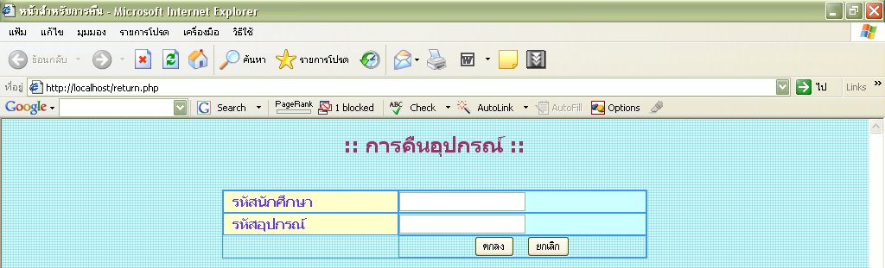
รูปที่ 13 การคืนอุปกรณ์

- return.php มีหน้าที่รับค่ารหัสนักศึกษา และรหัสอุปกรณ์ มาเก็บเป็นตัวแปร แล้วส่งค่าตัวแปรแบบ POST ไปที่ return1.php
- return1.php มีหน้าที่รับค่าจากตัวแปรต่างๆ มาจาก return.php แล้ว นำมาค้นหารหัสอุปกรณ์ ว่าตรงกับอุปกรณ์ในตารางใด และนำรหัสผู้ใช้งานมาค้นหาว่ารหัสผู้ใช้งานที่รับเข้ามานั้นได้บันทึกว่ายืมอุปกรณ์รายการใดไว้บ้าง เมื่อข้อมูล 2 ส่วนตรงกัน ก็จะทำการ Update ข้อมูลปรับเปลี่ยนสถานะจาก Borrow เป็น Instock และปรับเปลี่ยนข้อมูลจากค้างการยืมเป็นไม่มีรายการค้างอุปกรณ์ เป็นต้น

การเพิ่มข้อมูล

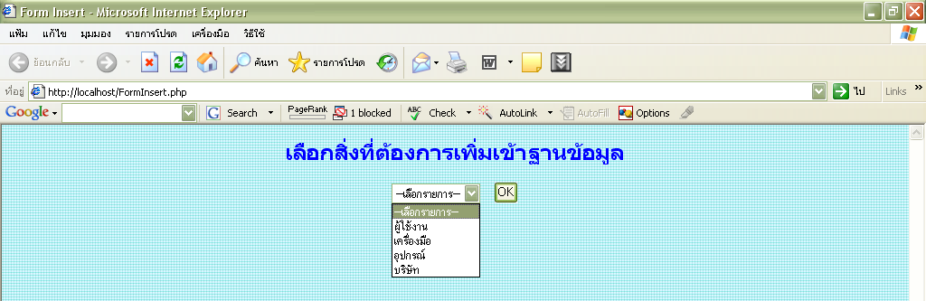
รูปที่ 14 การเลือกรายการเพิ่มฐานข้อมูล

- forminsert.php มีหน้าที่ในการแสดงเมนู เพื่อให้ผู้ดูแลระบบเลือกรายการที่ต้องการ
เพิ่ม ถ้าเลือกเพิ่มผู้ใช้งานจะไปที่ adduser.php,เพิ่มเครื่องมือ addhw.php , เพิ่มอุปกรณ์ addaccessory.php และเพิ่มบริษัทจะไปที่ addcompany.php ตามลำดับ และยังมีหน้าที่สร้างฟอร์มรับข้อมูลที่ผู้ดูแลระบบเลือก
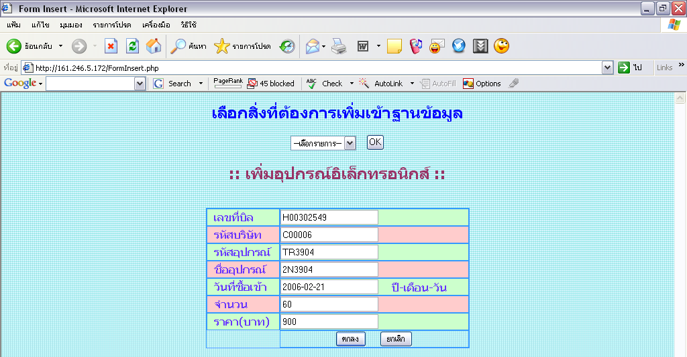
รูปที่ 15 เพิ่มอุปกรณ์อิเล็กทรอนิกส์

- addacces2.php จะรับข้อมูลจากฟอร์มที่ Forminsert.php สร้างขึ้น แต่ละช่องมาเป็นตัวแปรโดยประกอบด้วย เลขที่บิล,รหัสบริษัท,รหัสอุปกรณ์,ชื่ออุปกรณ์,วันที่ซื้อเข้า,จำนวน และราคา เมื่อกดตกลงค่าตัวแปรต่างๆ จะส่งถูกตรวจสอบ และเพิ่มข้อมูลใหม่ลงในฐานข้อมูล addacces2.php
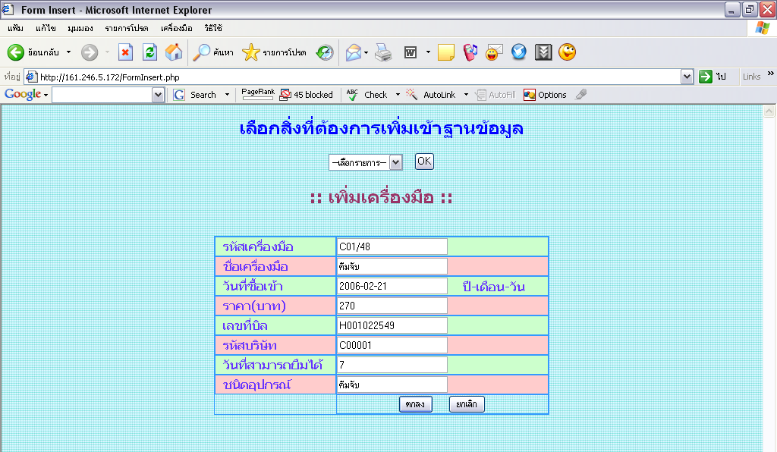
รูปที่ 16 การเพิ่มเครื่องมือ

- addhw2.php จะรับข้อมูลจากฟอร์มที่ Forminsert.php สร้างขึ้น แต่ละช่องมาเป็นตัวแปรโดยประกอบด้วย รหัสเครื่องมือ,ชื่อเครื่องมือ,วันที่ซื้อเข้า,ราคา,เลขที่บิล,รหัสบริษัท,วันที่สามารถยืมได้ และชนิดอุปกรณ์ เมื่อกดตกลงค่าตัวแปรต่างๆ จะส่งถูกตรวจสอบ และเพิ่มข้อมูลใหม่ลงในฐานข้อมูล Hardware
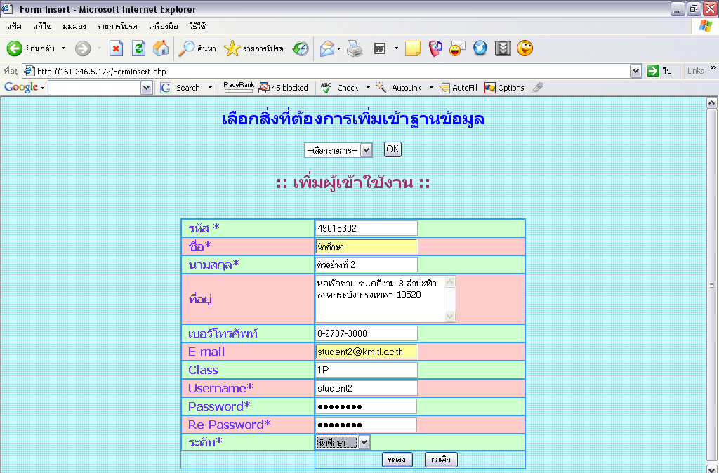
รูปที่ 17 การเพิ่มผู้ใช้งาน
- adduser.php จะรับข้อมูลจากฟอร์มที่ Forminsert.php สร้างขึ้น แต่ละช่องมาเป็นตัวแปรโดยประกอบด้วย รหัส,ชื่อ,นามสกุล,ที่อยู่,เบอร์โทรศัพท์,E-mail,Class (เฉพาะนักศึกษา เท่านั้น) Username และPassword เมื่อกดตกลงค่าตัวแปรต่างๆ จะส่งถูกตรวจสอบ และเพิ่มข้อมูลใหม่ลงในฐานข้อมูล Userprofile

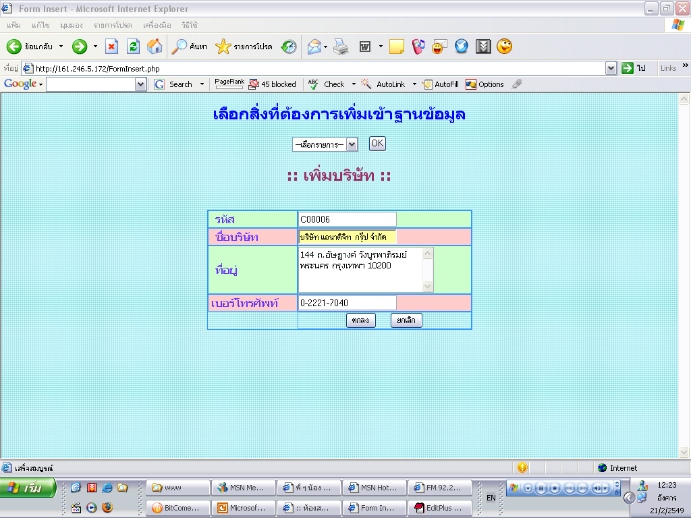
รูปที่ 18 การเพิ่มบริษัท

- addcompany2.php จะรับข้อมูลจากฟอร์มที่ Forminsert.php สร้างขึ้น แต่ละช่องมาเป็นตัวแปรโดยประกอบด้วย รหัสบริษัท,ชื่อบริษัท,ที่อยู่,เบอร์โทรศัพท์ เมื่อกดตกลงค่าตัวแปรต่างๆ จะส่งถูกตรวจสอบ และเพิ่มข้อมูลใหม่ลงในฐานข้อมูล Company

การแสดงข้อมูลต่างๆ

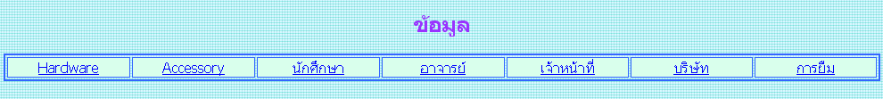
รูปที่ 19 เมนูการเลือกข้อมูล

- data.php (สำหรับผู้ดูแลระบบ) มีหน้าที่สร้างเมนูข้อมูลเพื่อเชื่อมต่อ ไปยังส่วนแสดงผลข้อมูล Hardware, Accessory,นักศึกษา, อาจารย์, เจ้าหน้าที่, บริษัท และการยืม จะเชื่อมต่อไปที่ datahardware.php, dataaccessory.php, datastudent.php, datateacher.php , datastaff.php, datacompany, databorrow ตามลำดับ

- data1.php (สำหรับอาจารย์ และเจ้าหน้าที่) มีหน้าที่สร้างเมนูข้อมูลเพื่อเชื่อมต่อ ไปยังส่วนแสดงผลข้อมูล Hardware, Accessory,นักศึกษา, อาจารย์, เจ้าหน้าที่, บริษัท และการยืม จะเชื่อมต่อไปที่ datahardware1.php, dataaccessory1.php, datastudent1.php, datateacher1.php , datastaff1.php, datacompany1.php, databorrow1.php ตามลำดับ

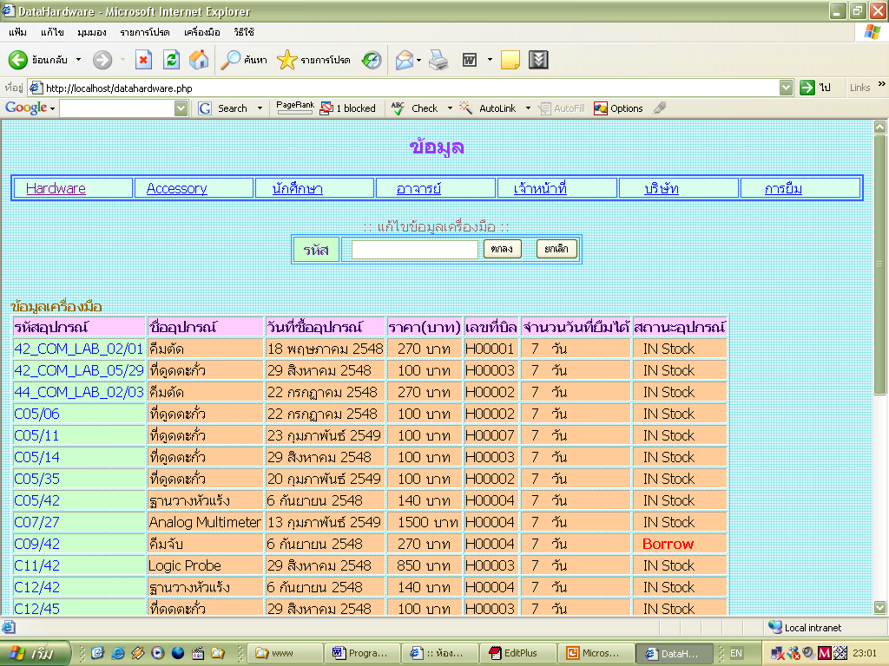
รูปที่ 20 ข้อมูลเครื่องมือ (ผู้ดูแลระบบ)

- datahardware.php (สำหรับผู้ดูแลระบบ) มีหน้าที่แสดงรายละเอียดต่างๆ ของเครื่องมือ และอุปกรณ์ที่มีรหัสประจำตัวทั้งหมด และสามารถนำรหัสอุปกรณ์ ใส่ในช่องแก้ไขข้อมูลส่วนตัว แล้วกดตกลง ก็จะเปิด edit_hardware.php หน้าจอแก้ไขรายละเอียดต่างๆ ของเครื่องมือ
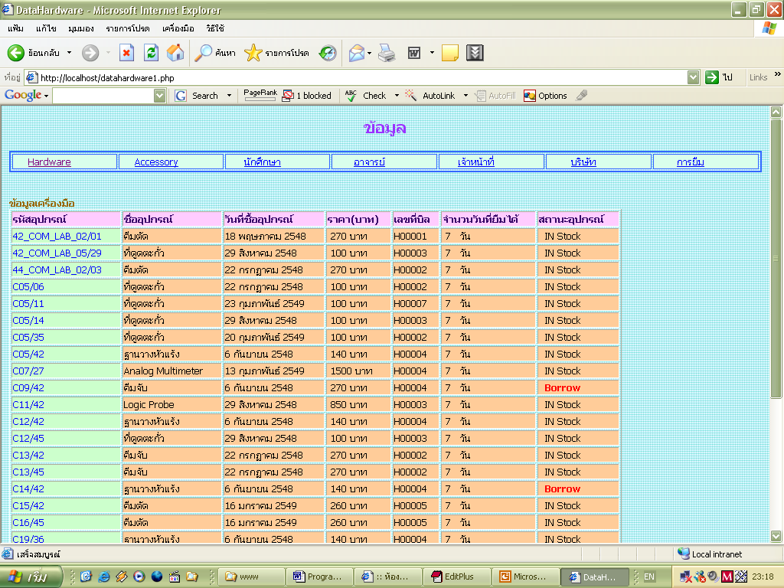
รูปที่ 22 ข้อมูลเครื่องมือ (อาจารย์ และเจ้าหน้าที่)
- datahardware1.php (สำหรับอาจารย์ และเจ้าหน้าที่) มีหน้าที่แสดงรายละเอียดต่างๆ ของเครื่องมือ และอุปกรณ์ที่มีรหัสประจำตัวทั้งหมด

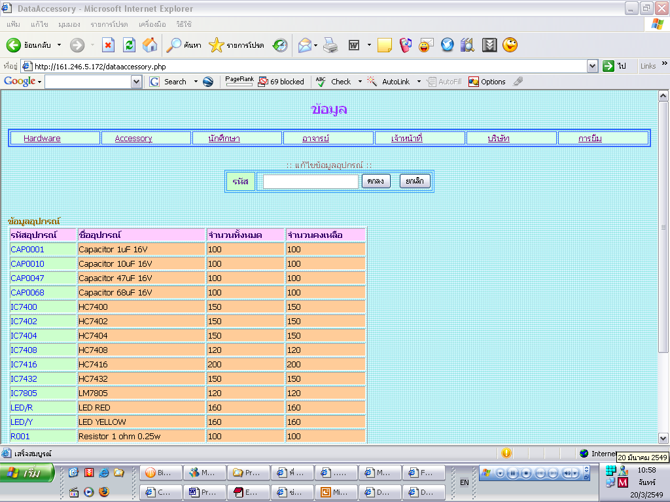
รูปที่ 23 ข้อมูลอุปกรณ์ (ผู้ดูแลระบบ)
- dataaccessory.php (สำหรับผู้ดูแลระบบ) มีหน้าที่แสดงรายละเอียดต่างๆ ของอุปกรณ์ที่ไม่มีรหัสประจำตัวทั้งหมด ใช้การนับจำนวนที่ซื้อมาทั้งหมด และคงเหลือเท่าไหร่ และสามารถแก้ไขได้ โดยนำรหัสอุปกรณ์ ใส่ในช่องแก้ไขข้อมูลส่วนตัว แล้วกดตกลง ก็จะเปิด edit_accessory.php หน้าจอแก้ไขรายละเอียดต่างๆ ของอุปกรณ์
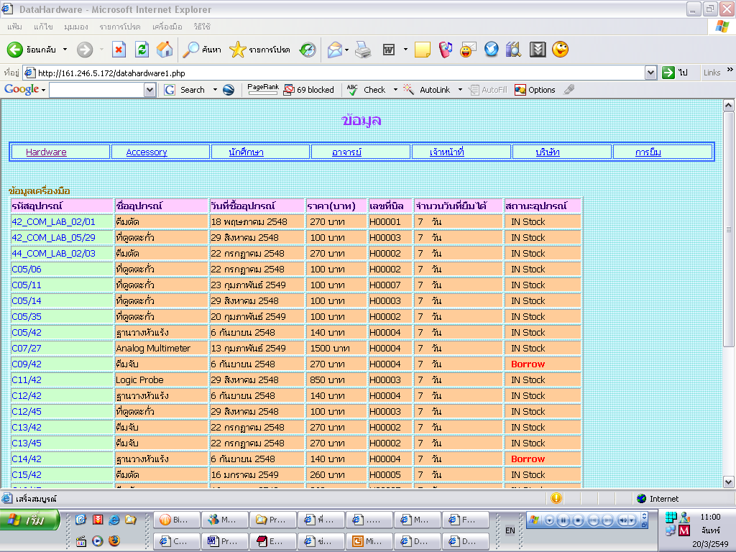
รูปที่ 24 ข้อมูลอุปกรณ์ (อาจารย์ และเจ้าหน้าที่)

- dataaccessory1.php (สำหรับอาจารย์ และเจ้าหน้าที่) มีหน้าที่แสดงรายละเอียดต่างๆ ของอุปกรณ์ที่ไม่มีรหัสประจำตัวทั้งหมด ใช้การนับจำนวนที่ซื้อมาทั้งหมด และคงเหลือเท่าไหร่เครื่องมือ
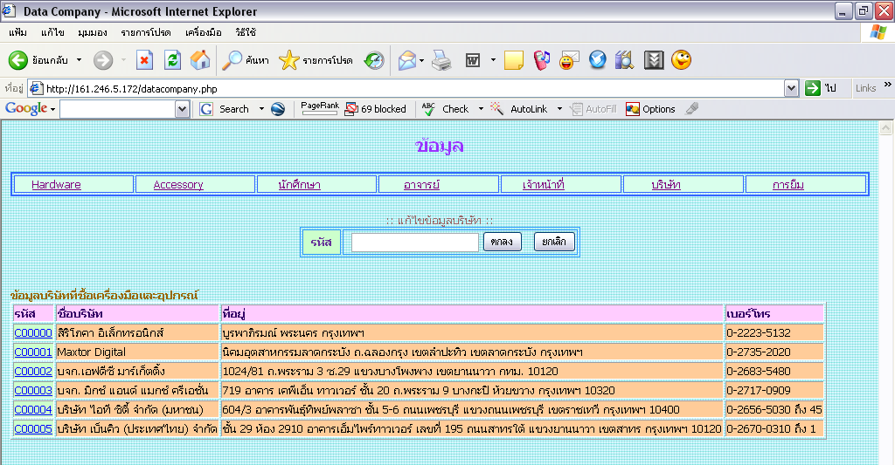
รูปที่ 25 ข้อมูลบริษัท (ผู้ดูแลระบบ)

- datacompany.php (สำหรับผู้ดูแลระบบ) มีหน้าที่แสดงรายละเอียดต่างๆ ของบริษัทที่สั่งซื้ออุปกรณ์เข้ามา และสามารถแก้ไขได้ โดยนำรหัสบริษัทใส่ในช่องแก้ไขข้อมูลส่วนตัว แล้วกดตกลง ก็จะเปิด edit_company.php หน้าจอแก้ไขรายละเอียดต่างๆ ของบริษัท

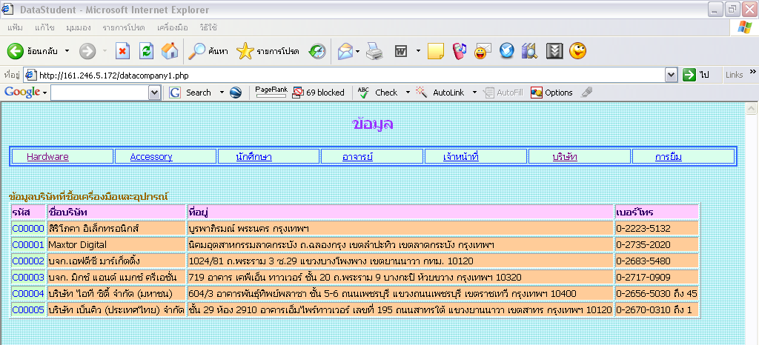
รูปที่ 26 ข้อมูลบริษัท (อาจารย์ และเจ้าหน้าที่)

- datacompany1.php (สำหรับอาจารย์ และเจ้าหน้าที่) มีหน้าที่แสดงรายละเอียดต่างๆ ของบริษัทที่สั่งซื้ออุปกรณ์เข้ามา
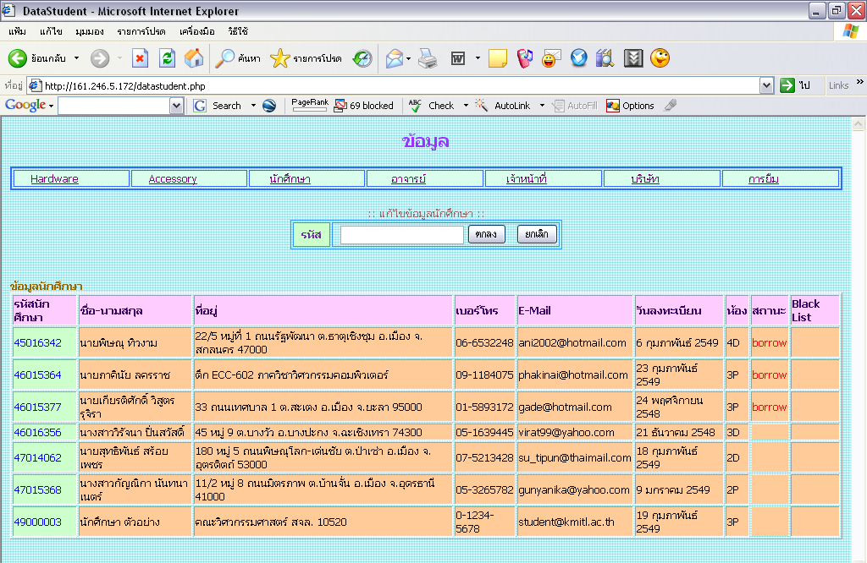
รูปที่ 26 ข้อมูลนักศึกษา (ผู้ดูและระบบ)

- datastudent.php (สำหรับผู้ดูแลระบบ) มีหน้าที่แสดงรายละเอียดต่างๆ ของนักศึกษา และสามารถแก้ไขได้ โดยนำรหัสนักศึกษา ใส่ในช่องแก้ไขข้อมูลนักศึกษา แล้วกดตกลง ก็จะเปิด edit_student.php หน้าจอแก้ไขรายละเอียดต่างๆ ของนักศึกษาขึ้นมา

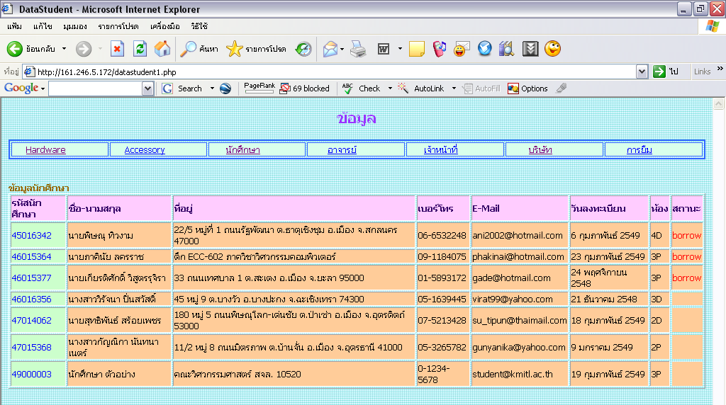
รูปที่ 27 ข้อมูลนักศึกษา (อาจารย์ และเจ้าหน้าที่)

- datastudent1.php (สำหรับอาจารย์ และเจ้าหน้าที่) มีหน้าที่แสดงรายละเอียดต่างๆ ของนักศึกษา

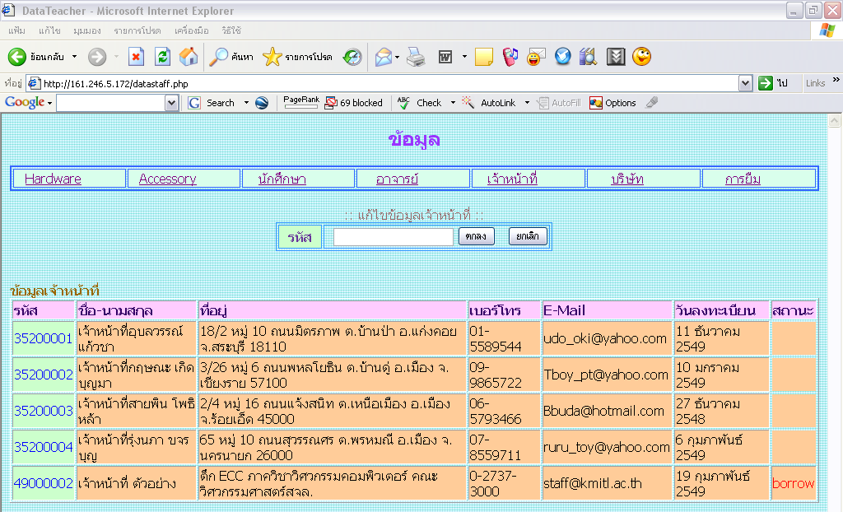
รูปที่ 28 ข้อมูลเจ้าหน้าที่ (ผู้ดูแลระบบ)

- datastaff.php (สำหรับผู้ดูแลระบบ) มีหน้าที่แสดงรายละเอียดต่างๆ ของเจ้าหน้าที่ และสามารถแก้ไขได้ โดยนำรหัสเจ้าหน้าที่ ใส่ในช่องแก้ไขข้อมูลเจ้าหน้าที่ แล้วกดตกลง ก็จะเปิด edit_staff.php หน้าจอแก้ไขรายละเอียดต่างๆ ของเจ้าหน้าที่ขึ้นมา

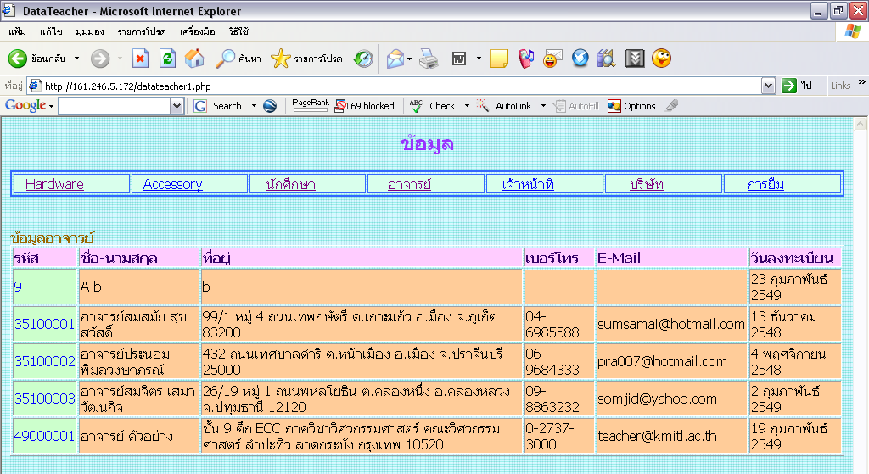
รูปที่ 29 ข้อมูลเจ้าหน้าที่ (อาจารย์ และเจ้าหน้าที่))

- datastaff1.php (สำหรับอาจารย์ และเจ้าหน้าที่) มีหน้าที่แสดงรายละเอียดต่างๆ ของเจ้าหน้าที่

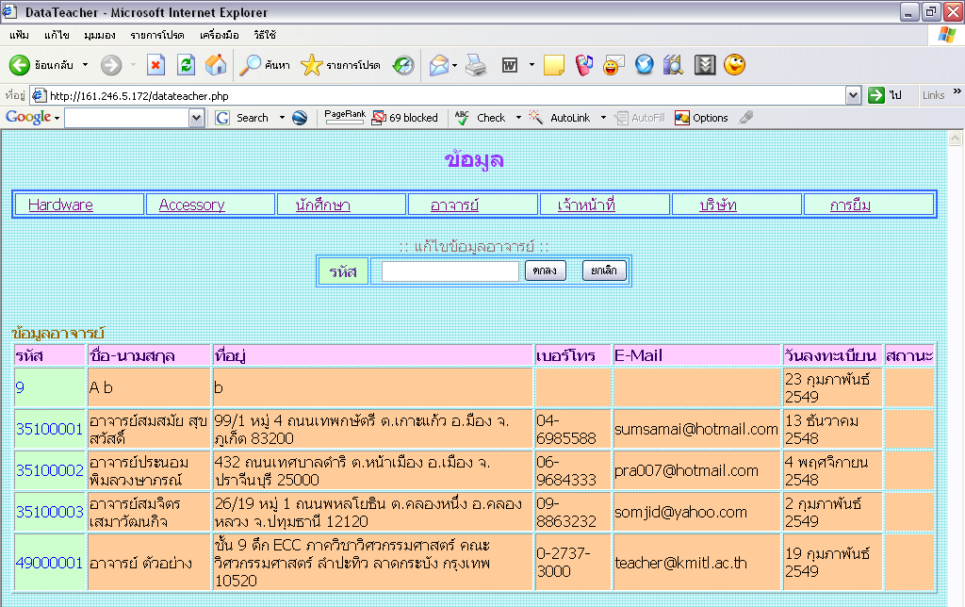
รูปที่ 30 ข้อมูลอาจารย์ (ผู้ดูแลระบบ)

- datateacher.php (สำหรับผู้ดูแลระบบ) มีหน้าที่แสดงรายละเอียดต่างๆ ของอาจารย์และสามารถแก้ไขได้ โดยนำรหัสอาจารย์ ใส่ในช่องแก้ไขข้อมูลอาจารย์ แล้วกดตกลง ก็จะเปิด edit_staff.php หน้าจอแก้ไขรายละเอียดต่างๆ ของอาจารย์ขึ้นมา

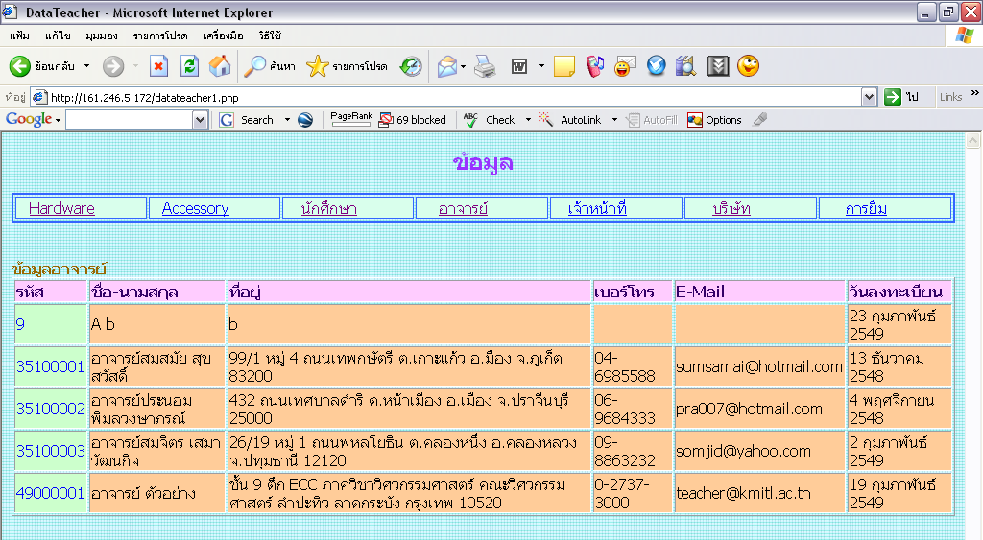
รูปที่ 31 ข้อมูลอาจารย์ (อาจารย์ และเจ้าหน้าที่)

- datateacher1.php (สำหรับอาจารย์ และเจ้าหน้าที่) มีหน้าที่แสดงรายละเอียดต่างๆ ของอาจารย์

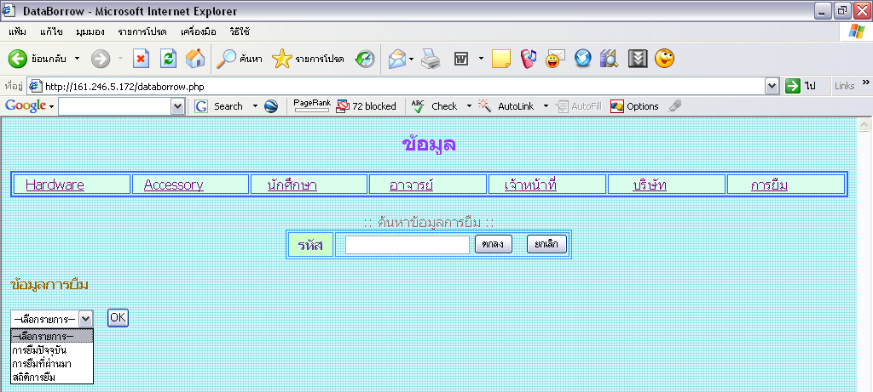
รูปที่ 32 เมนูเลือกข้อมูลการยืม (ผู้ดูแลระบบ)
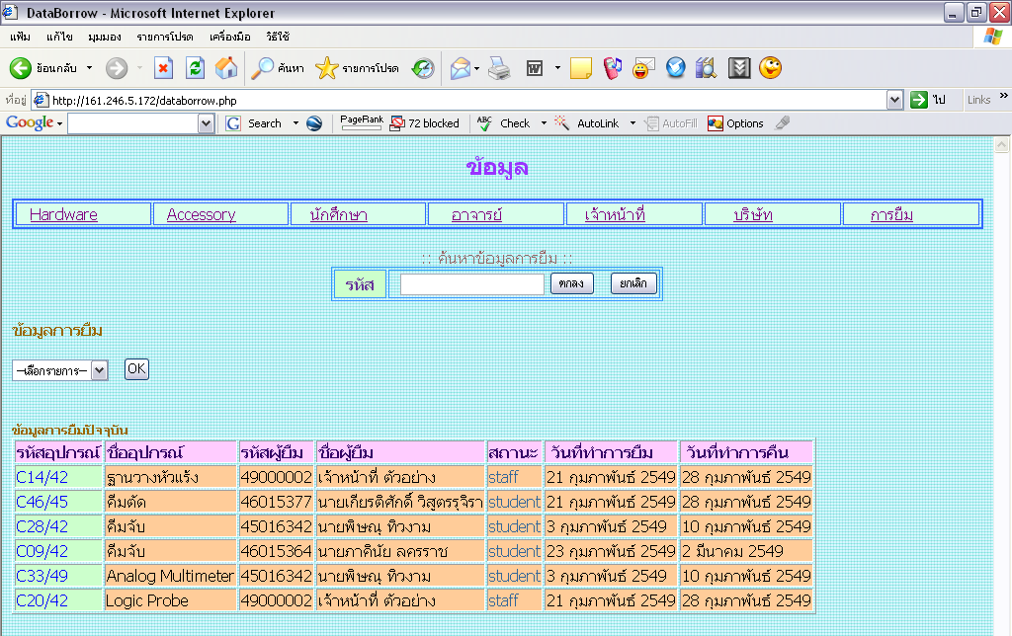
รูปที่ 33 ข้อมูลการยืมปัจจุบัน

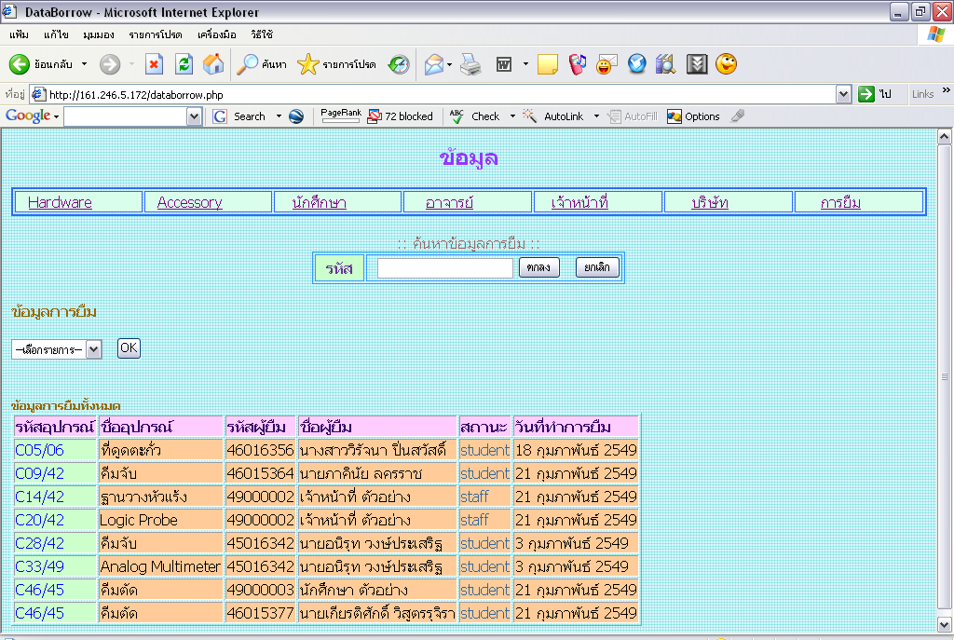
รูปที่ 34 ข้อมูลการยืมทั้งหมด

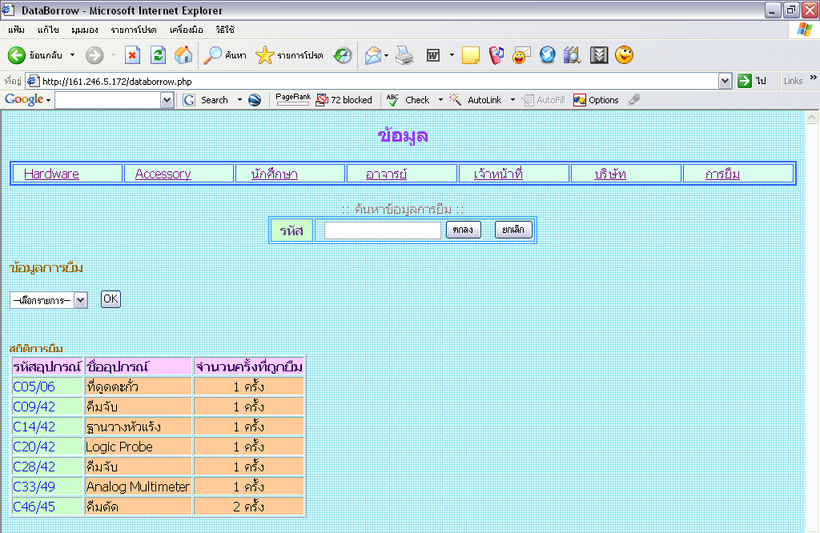
รูปที่ 35 สถิติการยืม

- databorrow.php (ผู้ดูแลระบบ) เป็นเมนูให้เลือกตรวจสอบข้อมูลการยืมปัจจุบัน ข้อมูลการยืมทั้งหมด และสถิติการยืม เมื่อเลือกแล้วกดตกลง databorrow.php จะแสดงข้อมูลออกมาตามที่เลือก และสามารถแก้ไขข้อมูลต่างๆ ได้

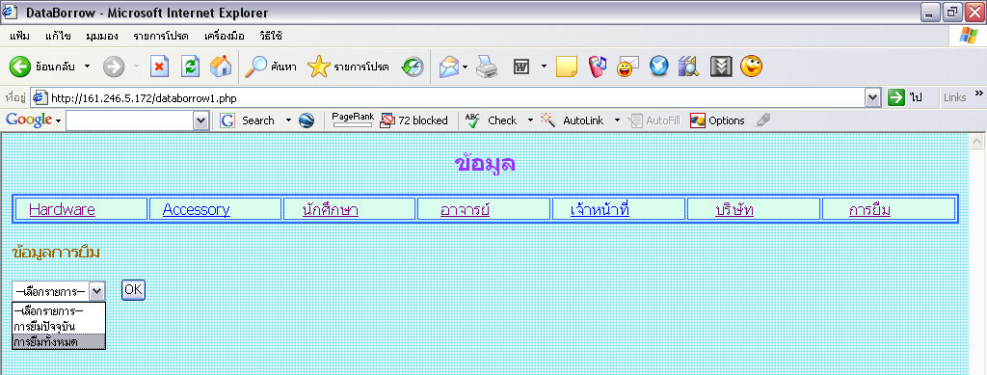
รูปที่ 36 เมนูเลือกข้อมูลการยืม (อาจารย์ และเจ้าหน้าที่)

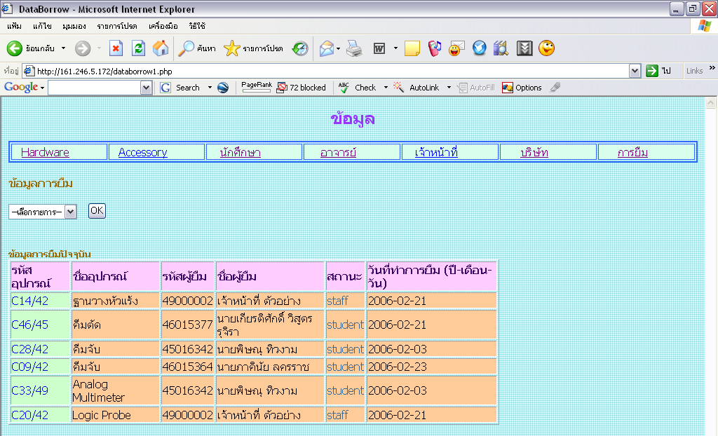
รูปที่ 37 การยืมปัจจุบัน

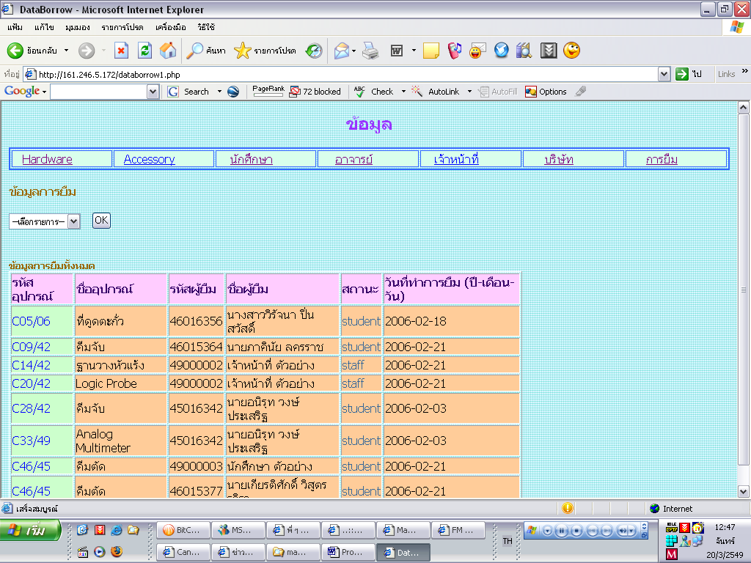รูปที่ 38 การยืมทั้งหมด

- databorrow1.php (อาจารย์ และเจ้าหน้าที่) เป็นเมนูให้เลือกตรวจสอบข้อมูลการยืมปัจจุบัน ข้อมูลการยืมทั้งหมด เมื่อเลือกแล้วกดตกลง databorrow1.php จะแสดงข้อมูลออกมาตามที่เลือก แต่จะไม่สามารถแก้ไขข้อมูลต่างๆ ได้

ส่วนประกอบอื่น
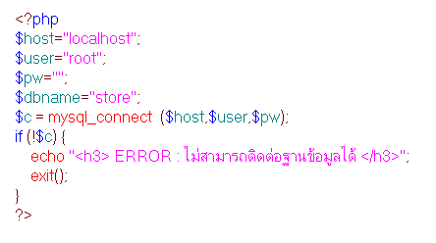
รูปที่ 39 Source code Connect.php

- connect.php มีหน้าที่สร้างการเชื่อมต่อกับฐานข้อมูล Store โดยการกำหนดค่าตัวแปรHost,User,Password,dbname แทนค่า Host ที่เก็บฐานข้อมูล,ชื่อผู้ใช้งาน,รหัสผ่าน,ชื่อฐานข้อมูลที่ติดต่อ ตามลำดับ หากเชื่อมต่อกับฐานข้อมูลไม่ได้ก็จะแจ้งข้อความเตือน “ไม่สามารถติดต่อกับฐานข้อมูลได้” แล้วให้ออกจากโปรแกรมส่วนนี้ไป
- logout.php มีหน้าที่ยกเลิกการเชื่อมต่อ
ระบบฐานข้อมูล MySQL

Userprofile
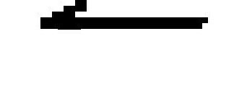
User_ID | Name | Sname | Address | Tel | Email | Level | Status | User_Name | Password | Reg_date | Class | Blacklist

Accessory
Acces_ID | Acces_Name | Acces_Amount | Acces_Remain | Bill_ID | Price_Acces

Hardware
HW_ID | HW_Name | Sale_IN | HW_Price | Bill_ID | Borrow_Day | HW_Status | Type

Hisborrow
Obj_ID | Obj_Name | user_ID | User_Name | status | date

Company
Comp_ID | Comp_Name | Comp_Address | Comp_Tel

Bill
Bill_ID | Comp_ID | Bill_Date | Budget

Borrow
Borrow_ID | User_ID | Borrow_Day | Bill_ID | Type

Return

Return_ID | User_ID | Return_Date

รายละเอียดในแต่ละตารางข้อมูล

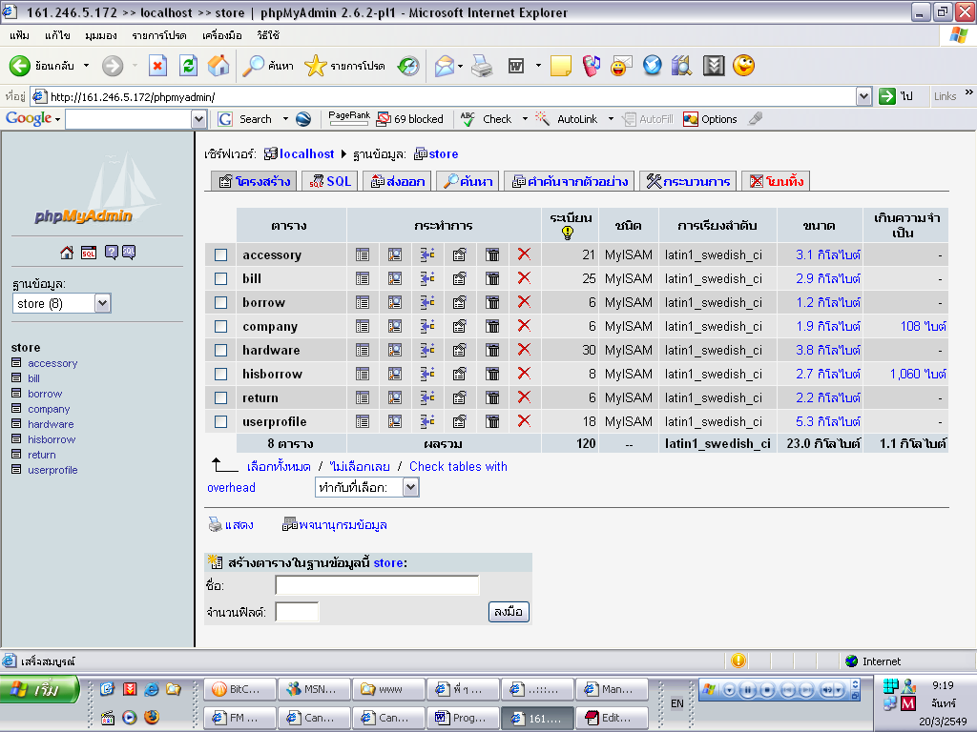

Userprofile จัดเก็บรายละเอียดของผู้ใช้งานแต่ละคน

User_ID | รหัสผู้ใช้งาน
Name | ชื่อผู้ใช้งาน
Sname | นามสกุลผู้ใช้งาน
Address | ที่อยู่ผู้ใช้งาน
Tel | เบอร์โทรศัพท์
Email | อีเมลล์แอดเดรส
Level | ระดับผู้ใช้งาน
Status | สถานะว่ามีรายการยืม หรือไม่มีรายการยืม
User_name | ชื่อเข้าใช้งานระบบ
Password | รหัสผ่าน 32 Bit เก็บเป็น MD5
Reg_date | วันที่เพิ่มข้อมูลเข้าใช้งาน
Class | ห้องที่เรียน (เฉพาะสถานะนักศึกษา เท่านั้น)
Blacklist | จัดเก็บประวัติการยืมว่าเคยยืมของเกินกำหนดหรือไม่
Accessory จัดเก็บรายละเอียดของอุปกรณ์

Acces_ID | รหัสอุปกรณ์
Acces_Name | ชื่ออุปกรณ์
Acces_Amount | จำนวนอุปกรณ์
Acces_Remain | จำนวนที่อุปกรณ์คงเหลือ
Bill_ID | หมายเลขบิลที่ซื้อเข้ามา
Prince_Acces | ราคาอุปกรณ์

Hadware จัดเก็บรายละเอียดของเครื่องมือ

HW_ID | รหัสเครื่องมือ หรืออุปกรณ์ที่มีรหัสครุภัณฑ์ประจำตัว
HW_Name | ชื่อเครื่องมือ หรืออุปกรณ์ที่มีรหัสครุภัณฑ์ประจำตัว
Sale_HW | วันที่ซื้ออุปกรณ์เข้ามา
HW_Price | ราคา
Bill_ID | หมายเลขบิลที่เข้ามา
Borrow_day | วันที่สามารถยืมได้
HW_Status | สถานะว่า Instock หรือ Borrow
Type | ประเภทของอุปกรณ์

Hisborrow จัดเก็บประวัติการยืม

Obj_ID | หมายเลขใบยืม
Obj_Name | ชื่อเครื่องมือ และอุปกรณ์ที่ถูกยืม
user_ID | รหัสผู้ที่ยืม
User_name | ชื่อผู้ที่ยืม
status | สถานะของผู้ยืม
date | วันที่ทำการยืม

Company จัดเก็บรายละเอียดของข้อมูลบริษัทที่ได้จัดซื้ออุปกรณ์เข้ามา

Comp_ID | รหัสบริษัท
Comp_Name | ชื่อบริษัท
Comp_Address | ที่อยู่บริษัท
Comp_Tel | เบอร์โทรบริษัท
Bill จัดเก็บรายละเอียดของข้อมูลบิลที่ซื้อเครื่องมือ และอุปกรณ์เข้ามา
Bill_ID | เลขที่บิล
Comp_ID | รหัสบริษัทที่จัดซื้อเครื่องมือ และอุปกรณ์เข้ามา
Bill_Date | วันที่จัดซื้อเครื่องมือ และอุปกรณ์รายการบิลนั้นเข้ามา
Budget | วงเงินในการซื้อบิลนั้น

Borrow จัดเก็บรายละเอียดของข้อมูลการยืม

Borrow_ID | เลขที่ใบยืม
User_ID | รหัสผู้ยืม
Borrow _Day | วันที่ยืม
Bill_ID | เลขที่บิลที่จัดซื้อเข้ามา
Type | ชนิดของเครื่องมือที่ยืม

Return จัดเก็บรายละเอียดของข้อมูลการคืน

Return_ID | เลขที่การคืน
User_ID | รหัสผู้ยืม
Return _Date | วันที่ต้องคืนเครื่องมือ และอุปกรณ์ที่ยืม

